Pressemitteilung

EQUIA Forte® Restaurationssystem

EQUIA Forte®: Glas-Hybrid-Technologie stark und zuverlässig in mehreren Indikationen

GC stützt sich auf fast ein Jahrhundert Erfahrung in der Herstellung von Dentalmaterialien und hat eine neue Klasse von Langzeit-Restaurationsmaterialien entwickelt – die Glas-Hybride.

Das EQUIA Forte Restaurationssystem basiert auf dem bahnbrechenden Erfolg seines Vorgängers EQUIA. Das Material kombiniert eine Füllstoffkomponente mit einer schützenden Composite-Oberflächenbeschichtung und profitiert zusätzlich von einer neu entwickelten Glas-Hybrid-Technologie. Das daraus resultierende Restaurationsmaterial bietet eine verbesserte Leistung mit einem einzigartigen Glanz und einer hohen Verschleißfestigkeit und ist somit die ideale Lösung für eine Vielzahl von Indikationen bei Patienten jeden Alters.
Dieses innovative und stabile System ist ein zuverlässiges Material für Langzeitrestaurationen der Klasse I, nicht kaudruckbelasteten Restaurationen sowie für kaudruckbelastete Restaurationen der Klasse II, wenn der Isthmus weniger als die Hälfte des Interkuspidalraumes beträgt. Die Unterstützung für die Anwendung bei kaudruckbelasteten Restaurationen wird in einer steigenden Anzahl wissenschaftlicher Studien dokumentiert. Eine einzigartige, multizentrische Studie (Miletic et al.)² zeigt, dass EQUIA Forte die gleiche Leistung wie Composite-Restaurationen erbringt, wie kürzlich in den Zwischenergebnissen veröffentlicht (Referenzmaterial: Tetric EvoCeram®, Ivoclar Vivadent).

¹ Weitere Informationen und Referenzen finden Sie unter
https://europe.gc.dental/sites/europe.gc.dental/files/products/downloads/equiaforte/reference/REF_Scientific_Sheet_EQUIA_family.pdf
² Miletic et al. Klinische Leistung eines Glas-Hybrid-Systems im Vergleich zu einem Composite im Seitenzahnbereich: Ergebnisse einer 2-Jahres-Multicenter-Studie. J Adhes Dent 22 (2020), Nr. 3 (29.05.2020). doi: 10.3290 / j.jad.a44547.

Durch bemerkenswerte Eigenschaften wie Feuchtigkeitstoleranz, Haftverbund an der Zahnstruktur und schnelle Platzierung des Materials eignet sich EQUIA Forte besonders für spezielle Bevölkerungsgruppen. Kleine Kinder, geriatrische Patienten und Personen mit besonderer Betreuung fordern routinemäßig eine einfache, restaurative Behandlung. In solchen Situationen können Zahnärzte von der patientenfreundlichen, schnellen Anwendung mit geringer technischer Empfindlichkeit von EQUIA Forte profitieren.
Nach dem minimalinvasiven, restaurativen Ansatz ermöglicht das Glas-Hybrid-System die Platzierung, ohne dass eine erweiterte Zahnpräparation erforderlich ist und begünstigt daher die Verwendung für kleinere Restaurationen mit reduzierter Aerosolentwicklung in vielen klinischen Situationen.

Glas-Hybride wie EQUIA Forte und dessen Nachfolger EQUIA Forte™ HT (mit verbesserter Ästhetik und Festigkeit) bieten dem Zahnarzt einfache, schnelle und dauerhaft stabile Restaurationslösungen und sind dennoch kostengünstig für Patienten.

Weitere Informationen finden Sie unter: XXX

GC Europe N.V.
Interleuvenlaan 33
3001 Leuven
Fon +32.16.74.10.00
Fax +32.16.74.11.99
www.gceurope.com
info.gce@gc.dental

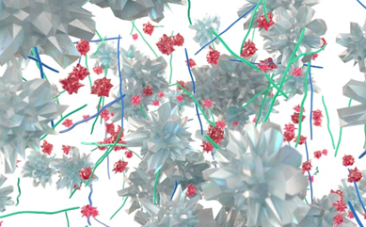

Die Glass Hybrid-Technologie verwendet zwei Arten von Glas und Polyacrylsäurepulver mit hohem Molekulargewicht. Die innovativen hochreaktiven FAS-Füllstoffe (rot) verbessern die Vernetzung von Polyacrylsäure, um die physikalischen Eigenschaften zu verbessern.

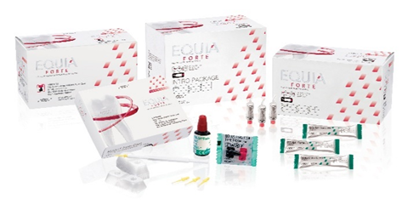

GC EQUIA Forte Produktlinie

